**УДК 004.932.4**

**Проблема создания оптимизированного алгоритма построения траектории движения объекта в 3D пространстве**

**А.И. Князев, И.А. Боброва**

Пермский национальный исследовательский политехнический университет, г. Пермь

Компьютерное зрение — перспективное и быстро развивающееся направление в области искусственного интеллекта, в частности робототехники. С учетом популярности направления и быстрым темпом развития появляется все больше сфер для применения. В данной статье были проанализированы способы реализации системы построения траектории движения объекта. Целью данной работы было создание оптимизированного алгоритма построения траектории движения объекта в 3D пространстве.

Ключевые слова: распознавание образов, компьютерное зрение, нейронные сети, каскады Хаара, трекинг, построение траекторий движения.

**The Problem of creating an optimized algorithm for building an object’s path in 3D space**

**A.I. Knyazev, I.A. Bobrova**

Perm National Research Polytechnic University,

Perm

Computer vision is a promising and rapidly evolving direction in the field of artificial intelligence, particularly robotics. Given the popularity of the direction and the rapid pace of development, more and more spheres of application are emerging. This article analyzed how to implement the system of drawing the trajectory of an object. The purpose of this work was to create an optimized algorithm for constructing the trajectory of an object in 3D space.

Keywords: image recognition, computer vision, neural networks, Haar cascades, tracking, construction of motion paths.

**Введение**

Компьютерное зрение связано с автоматическим извлечением и анализом полезной информации из одного изображения, либо последовательности изображений. Оно включает разработку теоретической и алгоритмической основы для достижения автоматического визуального понимания. Изучение этих проблем является как теоретическим, так и практически важным.

На начальном этапе были обозначены следующие задачи:

1. выбрать наиболее оптимальный способ распознавания объекта;
2. определить инструмент отслеживания (трекинговая система);
3. решить, как именно будет рассчитываться расстояние до объекта;
4. провести испытания системы.

**Обзор**

При решении задачи анализа методов обнаружения лиц, были рассмотрены: искусственные нейронные сети, алгоритмы поиска на основе каскадрв Хаара и метод Hog-дескрипторов [1][2]. После тестирования были получены средние значения времени, затраченного на обработку одного кадра. Больше всего времени на поиск лиц, было затрачено нейронной сетью. Для обработки изображений на микроконтроллерах этот показатель критичен. Скорость каскадов Хаара и HOG-детектора выше, но точность ниже чем у нейронных сетей. Компенсировать этот недостаток можно при помощи создания более качественного и оптимизированного датасета для каскадов Хаара. Реализаций метода HOG для микроконтроллеров с возможностью обучения найти не удалось.

**Описание системы**

В связи с этим было принято решение остановиться на каскадах Хаара, а для снижения среднего времени обработки изображения, применить алгоритм трекинга обнаруженных силуэтов. Такие алгоритмы значительно меньше нагружают микроконтроллер и достаточно быстры.

Библиотека компьютерного зрения OpenCV поддерживает около десятка различных функций трекинга [3]. После сравнительного анализа было решено остановиться на функции трекинга MOSSE, поскольку она работала быстрее остальных и не сильно уступала в точности. Однако в случаях, когда требуется высокая точность используется функция трекинга KCF, так как на данный момент — это самая точная функция трекинга, учитывающая изменение размеров объекта, его перекрытие другими объектами и различные искажения.

Большинство изученных нами методов при измерении расстояния до объекта отталкиваются от того, то камера расположена параллельно земле. Однако такой подход не применим для камер видеонаблюдения, расположенных в помещении. Поэтому необходимо использовать подход, учитывающий угол наклона камеры.

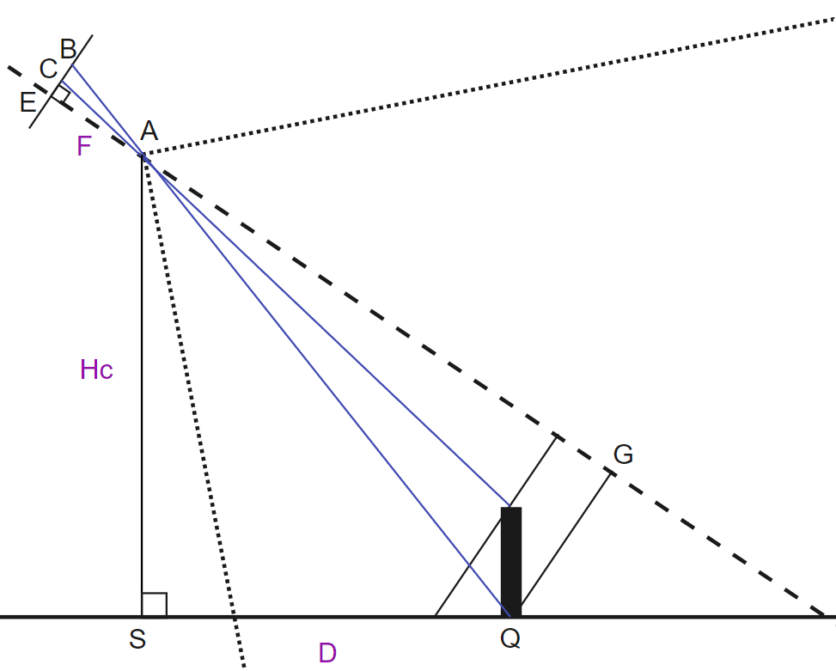

Рис. 1. Расположение камеры и человека

Для решения задачи поиска расстояния от камеры до объекта, решили использовать следующую формулу:

|  |  |  |
| --- | --- | --- |
|  |  | (1) |

Где:

D – расстояние от основания крепления камеры до объекта;

– угол наклона камеры;

h – высота изображения, полученного с камеры;

– нижняя координата человека на изображении (в пикселях);

F – фокусное расстояние;

Hc – высота, на которой расположена камера.

Формула была получена следующим образом:

Рассмотри треугольник EAB, он прямоугольный. Катеты EB и EA известны, поэтому угол EAB можно найти по формуле (2).

|  |  |  |
| --- | --- | --- |
|  |  | (2) |

Затем рассмотрим треугольник SAQ, он также прямоугольный. Сторона SQ = D, а SA = Hc. Чтобы найти D, необходимо найти угол SAQ и воспользоваться формулой тангенса (3).

|  |  |  |
| --- | --- | --- |
|  |  | (3) |

Чтобы найти угол SAQ, необходимо из угла SQG, который нам известен, и является углом отклонения камеры от вертикальной оси, вычесть угол QAG, который равен углу EAB (4).

|  |  |  |
| --- | --- | --- |
|  |  | (4) |

Смещение по оси Х вычисляется по формуле (5), которая была получена путем решения несложной геометрической задачи про отношение двух треугольников.

|  |  |  |
| --- | --- | --- |
|  |  | (5) |

Где:

X – расстояние от левого края изображения до объекта;

– средняя высота человека;

– высота человека на изображении (в пикселях);

x – координата человека на изображении (в пикселях).

**Тестирование**

Разработанный прототип программы была протестирована на тестовой подборке видео. Результаты измерения координат имели максимальную погрешность 0,35 м.

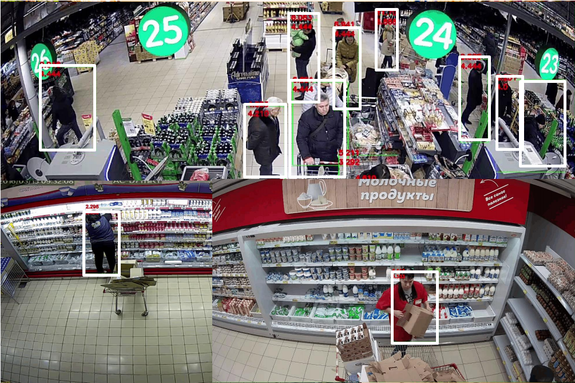

Рис. 2. Проверка работоспособности системы

**Заключение**

В результате научного исследования были выполнены все обозначенные задачи, разработан базовый функционал системы отслеживания, а также определены перспективы для дальнейшей работы.

Продолжением настоящего исследования будет являться сборка системы со всеми базовыми функциями, оптимизация алгоритмов, финальное тестирование и исправление ошибок.

**Библиографический список**

1. Kokoulin A.N., Tur, A.I., Yuzhakov A.A., Knyazev A.I. Hierarchical convolutional neural network architecture in distributed facial recognition system  // Proceedings of the 2019 IEEE Conference of Russian Young Researchers in Electrical and Electronic Engineering, ElConRus 2019
2. Тур А.И., Кокоулин А.Н. Применение каскадов Хаара для распознавания объектов // АВТОМАТИЗИРОВАННЫЕ СИСТЕМЫ УПРАВЛЕНИЯ И ИНФОРМАЦИОННЫЕ ТЕХНОЛОГИИ Материалы всероссийской научно-технической конференции. В 2-х томах. 2018. С 98-103.
3. Обучение OpenCV каскада Хаара. URL: <https://m.habr.com/ru/post/208092/> (дата обращения: 07.10.2019).

**Сведения об авторах**

Князев Александр Игоревич – студент Пермского национального исследовательского политехнического университета, гр. АСУ2-19-1м, г. Пермь, e-mail: knxandr@rambler.ru

Боброва Ирина Александровна – студент Пермского национального исследовательского политехнического университета, гр. АСУ2-19-1м, г. Пермь, e-mail: [bobrovairina1812@gmail.com](mailto:bobrovairina1812@gmail.com)

**About the authors**

Knyazev Alexander Igorevich – Student of Perm National Research Polytechnic University, Perm, e-mail: knxandr@rambler.ru

Bobrova Irina Aleksandrovna – Student of Perm National Research Polytechnic University, Perm, e-mail: [bobrovairina1812@gmail.com](mailto:bobrovairina1812@gmail.com)